報道関係者各位
2016年4月27日

京都デニム 赤のよろい姿をイメージした、真田六文銭ジーンズ大鎧を発売
京都デニムを手掛ける、有限会社豊明（所在地：京都府京都市下京区小稲荷町79-3-104、代表取締役：桑山豊章）は、４月２７日から、京都直営店舗・オンラインストアにて新作デニム「大鎧−真田信繁(幸村)六文銭モデル」を発売いたします。

「大鎧−真田信繁(幸村)六文銭モデル」http://kyoto-denim.jp/shop/products/sanada/
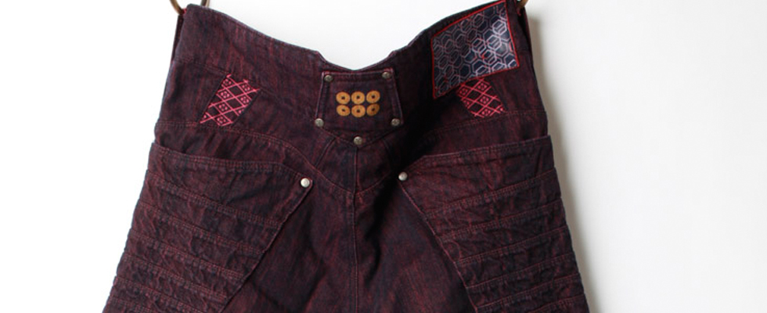
写真：ベルトループの「六文銭」
【１ 商品の概要】
- 2016年大河ドラマ『真田丸』の主人公、戦国時代最後の名将・真田信繁(幸村)が大坂夏の陣で着用した、赤のよろいをイメージして、職人が手仕事で染め上げたジーンズ。
- バックのベルトループにも真田家の家紋である「六文銭」を染色いたしました。
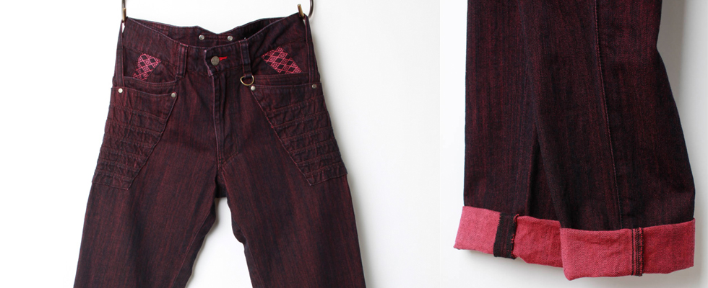
写真：製品を手仕事で染色、裏地の部分までしっかりと染まっています

【２ 商品の特徴】
1：きもの職人が手仕事で染める赤
きものを40年以上染めてきた熟練の職人がジーンズを1点ずつ染色。
インディゴの藍色と、製品染めの発色の良い赤色がバランスよく染められています。
2：六文銭の家紋染め
家紋部分は一度、抜染（ばっせん）し、筆を使った京友禅の技法で渋さのある金茶色に彩色しています。

3：よろいをイメージして作られたジーンズ
よろいをイメージしてデザインされたメンズジーンズ「大鎧（おおよろい）」。
長繊維でつなぎ目の少ない綿花を、岡山県で織り上げた着心地の良いジーンズです。

【商品について】

商品名：「大鎧−真田信繁(幸村)六文銭モデル」
通常価格：67,000円（＋税）
サイズ：28,30,32,34,36,38インチ（計6サイズ）
販売方法：京都デニム直営店の店頭販売、オンラインストアでの通信販売

URL：http://kyoto-denim.jp/shop/products/sanada

≪会社概要≫
所在地：〒600-8208 京都市下京区小稲荷町79-3-104
代表者：代表取締役 桑山豊章
Tel：075-352-1053
URL：http://kyoto-denim.jp
沿革：江戸中期から続く、着物製造の老舗が2008年より展開するデニムブランド「京都デニム」。 着物の染色技術や京都の伝統技法を現代のライフスタイルに生かし、地域の着物産業の活性化、後継者育成を目指します。

【本件に関するお問い合わせ先】
企業名：京都デニム 担当者名：宮本和友
TEL：075-352-1053 Email:otoiawase@homay.jp

